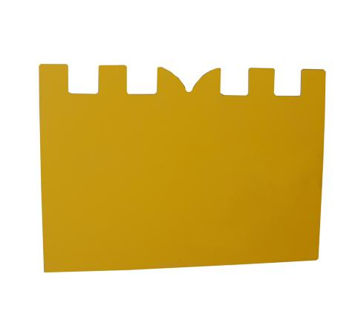
Descrizione:
Pannello torre medievale in hpl. Resistente agli agenti
atmosferici, disponibile in diverse colorazioni e dotato
di fori per il fissaggio ad una struttura portante.
Adatto anche come decorazione di spazi interni ed
esterni.
Disponibile in diverse colorazioni.
Dimensioni: 74x103 cm.
Categoria: Elementi in HPL
Codice: 535084

